Mecánica. Introducción a las estructuras.
- ¿Qué es una estructura?
a) Conjunto de elementos que soportan esfuerzos de la naturaleza o artificiales.
b) Conjunto de elementos que soportan esfuerzos.
c) Conjunto de elementos que soportan esfuerzos sin romperse ni deformarse.
d) Conjunto de elementos que soportan roturas y deformaciones.
- ¿Qué estructuras podemos encontrar en la naturaleza?
a) Metales, agua, gas natural, vapor, luz solar, sal, hielo, minerales, cenizas volcánicas, ámbar.
b) Ríos y lagos, nubes, lluvia, mares, arena, lava, viento, tierra, piedras.
c) Puente colgante, estructura de un edificio, carcasa de ordenador, grúa de obra, muralla.
d) Tronco de un árbol, caparazón de tortuga, esqueleto humano, conchas de moluscos, nido de pájaro.
- ¿Qué estructuras son artificiales?
a) Tornillo, tuerca, palanca, engranaje, cadena, polea y polipasto, plano inclinado, ruedas.
b) Fibra de vidrio, hormigón armado, barras de acero, fibra de carbono, plásticos, vidrio, porcelana.
c) Tronco de un árbol, caparazón de tortuga, esqueleto humano, conchas de moluscos, nido de pájaro.
d) Puente colgante, estructura de un edificio, carcasa de ordenador, grúa de obra, muralla.
- Las estructuras masivas están ...
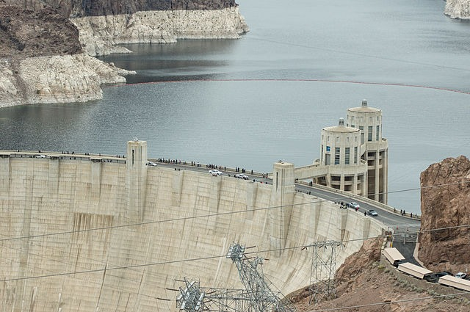
a) Formadas por una gran masa de material sin apenas huecos.
b) Formadas por cables que soportan las cargas masivas.
c) Formadas por arcos y bóvedas.
d) Formadas por elementos verticales y horizontales.
- Las estructuras abovedadas están ...
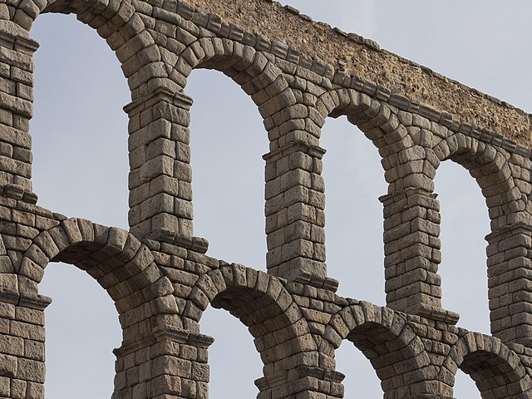
a) Formadas por arcos y bóvedas.
b) Formadas por una gran masa de material sin apenas huecos.
c) Formadas por elementos verticales y horizontales.
d) Formadas por cables que soportan las cargas.
- Las estructuras trianguladas están ...
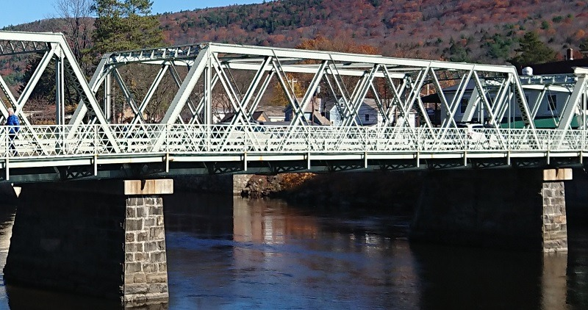
a) Formadas por una lámina o pared delgada.
b) Formadas por elementos verticales y horizontales.
c) Formadas por barras unidas entre sí en triángulos.
d) Formadas por cables que soportan las cargas.
- Las estructuras entramadas están ...
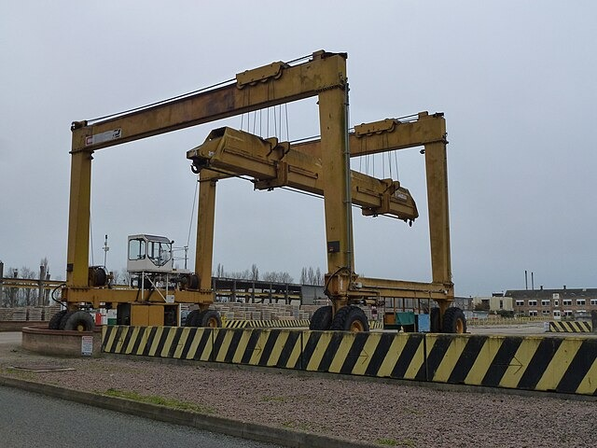
a) Formadas por elementos verticales y horizontales.
b) Formadas por cables que soportan las cargas.
c) Formadas por una lámina o pared delgada.
d) Formadas por barras unidas entre sí en triángulos.
- Las estructuras colgantes están ...
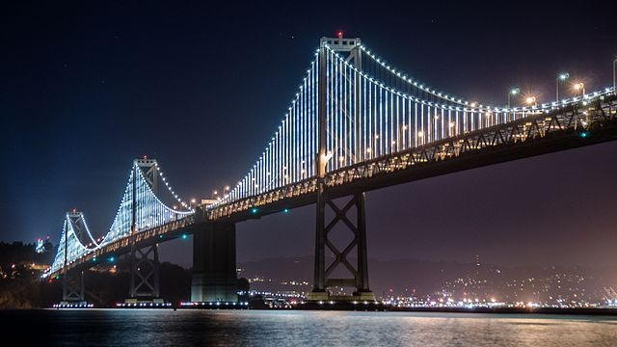
a) Formadas por una lámina o pared delgada.
b) Formadas por barras unidas entre sí en triángulos.
c) Formadas por elementos verticales y horizontales.
d) Formadas por cables que soportan las cargas.
- Las estructuras laminares están ...

a) Formadas por una lámina o pared delgada.
b) Formadas por cables que soportan las cargas.
c) Formadas por barras unidas entre sí en triángulos.
d) Formadas por elementos verticales y horizontales.
- Ejemplos de estructuras masivas son ...
a) Estructura de edificio. Sillas y mesas. Escalera de mano.
b) Presa de agua. Pirámide. Murallas.
c) Techo de catedral gótica. Puente romano. Acueducto. Panteón de Roma.
d) Grúa de obra. Torre Eiffel. Torre de alta tensión.
- Ejemplos de estructuras abovedadas son ...
a) Techo de catedral gótica. Puente romano. Acueducto. Panteón de Roma.
b) Presa de agua. Pirámide. Murallas.
c) Grúa de obra. Torre Eiffel. Torre de alta tensión.
d) Estructura de edificio. Sillas y mesas. Escalera de mano.
- Ejemplos de estructuras trianguladas son ...
a) Estructura de edificio. Sillas y mesas. Escalera de mano.
b) Teleférico. Puente atirantado o puente colgante. Grúa de obra. Tirolina.
c) Grúa de obra. Torre Eiffel. Torre de alta tensión.
d) Cuenco. Caparazón de tortuga. Casco para moto. Depósito de agua.
- Ejemplos de estructuras entramadas son ...
a) Grúa de obra. Torre Eiffel. Torre de alta tensión.
b) Estructura de edificio. Sillas y mesas. Escalera de mano.
c) Teleférico. Puente atirantado o puente colgante. Grúa de obra. Tirolina.
d) Cuenco. Caparazón de tortuga. Casco para moto. Depósito de agua.
- Ejemplos de estructuras colgantes son ...
a) Teleférico. Puente atirantado o puente colgante. Grúa de obra. Tirolina.
b) Cuenco. Caparazón de tortuga. Casco para moto. Depósito de agua.
c) Estructura de edificio. Sillas y mesas. Escalera de mano.
d) Grúa de obra. Torre Eiffel. Torre de alta tensión.
- Ejemplos de estructuras laminares son ...
a) Estructura de edificio. Sillas y mesas. Escalera de mano.
b) Cuenco. Caparazón de tortuga. Casco para moto. Depósito de agua.
c) Grúa de obra. Torre Eiffel. Torre de alta tensión.
d) Teleférico. Puente atirantado o puente colgante. Grúa de obra. Tirolina.
- A qué tipo de estructuras se refiere la siguiente frase. Formada por una gran masa de material sin apenas huecos.
a) Estructura triangulada.
b) Estructura abovedada.
c) Estructura entramada.
d) Estructura masiva.
- A qué tipo de estructuras se refiere la siguiente frase. Formada por arcos y bóvedas.
a) Estructura triangulada.
b) Estructura entramada.
c) Estructura masiva.
d) Estructura abovedada.
- A qué tipo de estructuras se refiere la siguiente frase. Formada por barras unidas entre sí en triángulos.
a) Estructura entramada.
b) Estructura triangulada.
c) Estructura colgante.
d) Estructura laminar.
- A qué tipo de estructuras se refiere la siguiente frase. Formadas por elementos verticales y horizontales.
a) Estructura entramada.
b) Estructura laminar.
c) Estructura triangulada.
d) Estructura colgante.
- A qué tipo de estructuras se refiere la siguiente frase. Formadas por cables que soportan las cargas.
a) Estructura laminar.
b) Estructura triangulada.
c) Estructura entramada.
d) Estructura colgante.
- A qué tipo de estructuras se refiere la siguiente frase. Formadas por una lámina o pared delgada.
a) Estructura colgante.
b) Estructura entramada.
c) Estructura triangulada.
d) Estructura laminar.
- Las estructuras móviles ...
a) Son, por ejemplo, un edificio, una torre de alta tensión o un cuenco.
b) No se desplazan ni se pueden mover.
c) Se pueden desplazar o están articuladas. Soportan cargas mientras permiten el movimiento.
d) No se pueden desplazar ni están articuladas. Soportan cargas pero no permiten el movimiento.
- Las estructuras fijas ...
a) No se desplazan ni se pueden mover.
b) Son, por ejemplo, una grúa o una silla con ruedas.
c) Se pueden desplazar o están articuladas. Soportan cargas mientras permiten el movimiento.
d) Son, por ejemplo, una puerta con bisagra o un puente levadizo.
- Clasifica la siguiente estructura: una pirámide
a) Estructura artificial, masiva, fija.
b) Estructura artificial, triangulada, fija.
c) Estructura artificial, abovedada, fija.
d) Estructura natural, masiva, fija.
- Clasifica la siguiente estructura: una torre de alta tensión
a) Estructura artificial, triangulada, fija.
b) Estructura natural, colgante, fija.
c) Estructura artificial, masiva, fija.
d) Estructura artificial, abovedada, fija.
- Clasifica la siguiente estructura: un depósito de agua
a) Estructura artificial, laminar, fija.
b) Estructura artificial, abovedada, fija.
c) Estructura natural, entramada, fija.
d) Estructura artificial, colgante, fija.
- Clasifica la siguiente estructura: un teleférico
a) Estructura artificial, triangulada, móvil.
b) Estructura natural, colgante, móvil.
c) Estructura artificial, colgante, móvil.
d) Estructura artificial, masiva, fija.
- Clasifica la siguiente estructura: un acueducto
a) Estructura natural, masiva, fija.
b) Estructura artificial, abovedada, fija.
c) Estructura natural, abovedada, móvil.
d) Estructura artificial, masiva, fija.
- Clasifica la siguiente estructura: una escalera de mano
a) Estructura natural, triangulada, móvil.
b) Estructura artificial, masiva, móvil.
c) Estructura artificial, entramada, fija.
d) Estructura natural, abovedada, fija.
- Clasifica la siguiente estructura: el esqueleto humano
a) Estructura natural, triangulada, móvil.
b) Estructura natural, abovedada, fija.
c) Estructura natural, entramada, móvil.
d) Estructura artificial, masiva, móvil.
- Clasifica la siguiente estructura: una concha de molusco
a) Estructura natural, triangulada, fija o móvil.
b) Estructura natural, laminar, fija o móvil.
c) Estructura natural, masiva, fija o móvil.
d) Estructura artificial, abovedada, fija o móvil.

